ЗАТВЕРДЖЕНО
розпорядження
виконавчого органу
Київської міської ради
(Київської міської
державної адміністрації)
__________ № ____

Адміністративний регламент

процесу: "Надання дозволу на розміщення зовнішньої реклами в місті Києві", що здійснюється в рамках виконання виконавчим органом Київською міською радою (Київською міською державною адміністрацією) функції: "Надання Київською державною адміністрацією адміністративних послуг"

Розділ І. Основні поняття

1.1. Визначення цілей

Стратегічною ціллю процесу: "Надання дозволу на розміщення зовнішньої реклами в м. Києві" є: надання якісних послуг із видачі дозволів на розміщення рекламних засобів, врегулювання ринку розміщення рекламних засобів.
Показниками досягнення визначеної стратегічної цілі є:
- зменшення кількості наземних рекламних конструкцій;
- приведення рекламних конструкцій до вимог єдиного класифікатора рекламних засобів;
- дотримання термінів видачі дозволів та прозорість процесу їх видачі;
- збільшення бюджетних надходжень.

1.2. Учасники процесу

Внутрішні учасники:
- Київська міська державна адміністрація;
- Головне управління з питань реклами та його структурні підрозділи: відділ видачі дозвільної документації (головний спеціаліст – юрисконсульт) та відділ документообігу.
- Головне управління містобудування та архітектури;
- відповідальний центральний або місцевий орган влади у сфері культурної спадщини;
- відповідальний центральний або місцевий орган влади у сфері охорони об’єктів природно-заповідного фонду.
Зовнішні учасники:
- власник місця розташування рекламного засобу або уповноважений ним орган (особа) – балансоутримувач;
- Державна автомобільна інспекція МВС України;
- утримувач інженерних комунікацій (ПАТ "АК "Київводоканал", Київенерго, ПАТ "Київгаз" тощо);
- КП "Київреклама";
- Міський дозвільний центр.

1.3. Нормативно-правові акти, які регламентують виконання процесу

№  п/п | Нормативно-правовий акт
 | Конституція України
 | Господарський кодекс України
 | Цивільний кодекс України
 | Закон України "Про дозвільну систему у сфері господарської діяльності"
 | Закон України "Про рекламу"
 | Закон України "Про місцеве самоврядування в Україні"
 | Закон України "Про місцеві державні адміністрації"
 | Закон України "Про основи містобудування"
 | Закон України "Про регулювання містобудівної діяльності"
 | Постанова Кабінету Міністрів України від 07.12.2005 № 1176 "Про затвердження форми заяви на одержання суб'єктом господарювання або уповноваженою ним особою документів дозвільного характеру"
 | Постанова Кабінету Міністрів України від 29.12.2003 № 2067 "Про затвердження Типових правил розміщення зовнішньої реклами"
 | Рішення Київської міської Ради від 26.01.2012 № 20/7357 "Про затвердження Концепції розвитку зовнішньої реклами в місті Києві"
 | Рішення Київської міської Ради від 22.09.2011 № 37/6235 "Про затвердження Порядку розміщення реклами в м. Києві"
 | Рішення Київської міської Ради від 28.09.2006 № 7/64 "Про створення Головного управління з питань реклами виконавчого органу Київради (Київської міської державної адміністрації)"
 | Розпорядження виконавчого органу Київської міської ради (Київської міської державної адміністрації) від 15.04.2011 N 565 "Про Порядок розміщення інформаційних вивісок у місті Києві"

1.4. Документообіг

№  п/п | Документ | Нормативно-правовий акт | Посилання на положення нормативно-правового акту
1 | 2 | 3 | 4
 | Заява про надання дозволу на розміщення зовнішньої реклами в м. Києві | Порядок розміщення реклами в м. Києві, затверджений рішенням Київської міської Ради від 22.09.2011 № 37/6235  Постанова Кабінету Міністрів України від 07.12.2005 № 1176 Про затвердження форми заяви на одержання суб'єктом господарювання або уповноваженою ним особою документів дозвільного характеру | п. 4.1 Порядку
 | фотокартка та комп'ютерний макет місця (розміром не менш як 6 х 9 сантиметрів), на якому планується розташування РЗ, та ескіз РЗ з конструктивним рішенням (конструктивне рішення завірене підписами і печаткою розробника, яке містить інформацію про основні габаритні розміри, вузли кріплення, застосовані матеріали, підключення до інженерних мереж, інші технічні характеристики та дотримання встановлених вимог ДСТУ, ДБН, ЄСКД та інших нормативних документів (формат А4), разом із завіреною належним чином копією ліцензії розробника, що підтверджує право останнього надавати послуги (роботи) на право будівельного проектування та конструювання); завірена у встановленому порядку копія свідоцтва про державну реєстрацію заявника як юридичної особи або фізичної особи - підприємця | Порядок розміщення реклами в м. Києві, затверджений рішенням Київської міської Ради від 22.09.2011 № 37/6235  ДСТУ, ДБН, ЄСКД, Закон України "Про ліцензування певних видів господарської діяльності | п. 4.1 Порядку;  відповідні норми вказаних документів
 | Договір з КП "Київреклама" на право тимчасового користування місцем | Порядок розміщення реклами в м. Києві, затверджений рішенням Київської міської Ради від 22.09.2011 № 37/6235 | п. 4.11 Порядку
 | Рішення Київської міської державної адміністрації | Закон України "Про місцеві державні адміністрації"
 | Дозвіл на розміщення зовнішньої реклами в м. Києві | Порядок розміщення реклами в м. Києві, затверджений рішенням Київської міської Ради від 22.09.2011 № 37/6235  Закон України "Про дозвільну систему у сфері господарської діяльності" | Розділ 6 Порядку

1.5. Прикладне програмне забезпечення (на застосовується)

Розділ ІІ. Блок-схема процесу

168

Розділ ІІІ. Короткий опис процесу

1. Операція 1.1.1. "Перевірка на дотримання п. 4.1 Порядку № 37/6253"
Заявник надає особисто в Дозвільний Центр (далі – ДЦ) заяву за встановленою законодавством формою з додатками відповідно до вимог п. 4.1 Порядку № 37/6235. ДЦ перевіряє наданий пакет документів на відповідність вимогам п. 4.1 Порядку № 37/6253.
2. Операція 1.1.2. "Реєстрація заяви та формування справи"
За наявності всіх документів, передбачених п. 4.1. Порядку № 37/6353 відповідальний представник ДЦ проводить реєстрацію заяви у журналі обліку/реєстрації заяв та документів, необхідних для видачі дозволу.
ДЦ приймає заяву та документи до неї за описом, копія якого видається Заявнику з відміткою про дату та номер їх реєстрації в ДЦ.
3. Операція 1.1.3. «Передача сформованої справи до ГУ».
ДЦ передає заяву з документами до ГУ не пізніше ніж наступного робочого дня.
4. Операція 1.1.4. «Реєстрація справи в ГУ».
В ГУ справа передається до ВВДД, в якому вона реєструється у відповідному журналі.
5. Операція 1.1.5. «Надання доручення КП „Київреклама” для перевірки місця розташування РЗ».
ВВДД дає доручення КП «Київреклама» провести перевірку місця розміщення РЗ.
6. Операція 1.1.6. «Перевірка місця розміщення РЗ та підготовка аналітичного звіту».
КП «Київреклама» протягом 5 днів з дати реєстрації заяви в ДЦ перевіряє місце розташування РЗ зазначене у заяві на предмет наявності на це місце пріоритету іншого заявника або надання на заявлене місце зареєстрованого у встановленому порядку дозволу, а також на предмет дотримання пп. 13.2, 13.4 та 13.7 Порядку № 37/6253. За результатом такого обстеження складається аналітичний звіт, який надається до ВВДД. В аналітичному звіті, зокрема, зазначаються органи, з якими необхідно погоджувати розміщення РЗ.
7. Операція 1.1.7. «Складання проекту наказу про встановлення пріоритету або про відмову у його наданні».
В залежності від інформації, що викладена в аналітичному звіті, ВВДД складає проекту наказу про встановлення пріоритету або про відмову у його наданні. Термін – 5 робочих днів.
9. Операція 1.1.8. «Передача ДЦ вмотивованого рішення про відмову та всіх поданих Заявником документів».
У разі прийняття рішення про відмову у встановленні пріоритету ГУ (ВВДД) не пізніше наступного робочого дня передає ДЦ вмотивоване рішення про відмову та повертає всі подані Заявником документи.
10. Операція 1.1.9. «Повідомлення Заявника про час та місце видачі рішення про відмову та поданих документів».
ДЦ не пізніше наступного робочого дня з дня отримання від ГУ інформації про відмову повідомляє Заявника про час та місце видачі відповідного рішення та поданих документів.
11. Операція 1.1.10. «Друг бланків дозволів та їх передача до ГУ».
У разі підписання наказу про встановлення пріоритету на заявлене місце розміщення РЗ ГУ (ВВДД) дає доручення КП «Київреклама» на друк двох примірників бланків дозволів за встановленою формою з переліком органів, з якими необхідно погодити місце розміщення РЗ.
12. Операція 1.1.11. «Передача бланків та повідомлення про необхідність укладання договору на право користування місцем».
ГУ не пізніше ніж через 5 робочих днів з моменту підписання наказу про встановлення пріоритету передає ДЦ примірники бланків дозволів, а також повідомляє ДЦ про необхідність укладання договору на право тимчасового користування місцем.
13. Операція 1.1.12. «Передача Заявнику примірників бланків дозволів та повідомлення його про необхідність укладання договору на право тимчасового користування місцем».
ДЦ не пізніше наступного робочого дня з дня отримання від ГУ 2-х примірників бланків дозволів передає їх Заявнику та повідомляє його про необхідність укладання договору з КП «Київреклама» на право тимчасового користування місцем.
14. Операція 1.1.13. «Укладання договору на право тимчасового користування місцем»
Заявник протягом 3 робочих днів з дати прийняття рішення про встановлення пріоритету на місце розміщення РЗ, яке перебуває у комунальній власності територіальної громади м. Києва, укладає з КП «Київреклама» договір на право тимчасового користування місцем.
15. Операція 1.1.14. «Контроль за здійсненням Заявником відповідної плати за право тимчасового користування місцем».
КП «Київреклама» здійснює контроль за здійсненням Заявником відповідної плати за право тимчасового користування місцем. У разі порушення Заявником умов оплати КП «Київреклама» вживає відповідних заходів.
16. Операція 1.1.15. «Організація та здійснення погодження з визначеними органами».
Після встановлення пріоритету ГУ (ВВДД) готує супровідний лист та направляє пікет документів, наданих заявником, разом з двома примірниками дозволу до Дозвільного центру для погодження з відповідними учасниками процесу.
Обов’язковим є погодження ГУ містобудування та архітектури.
У разі отримання погодження від цього головного управління Дозвільний центр направляє документацію на погодження до інших учасників процесу. У разі отримання відмови у погодженні Дозвільний центр передає документацію заявнику на доопрацювання.
Термін погодження нормативно не визначений.
При необхідності документація може погоджуватись з Державтоінспекцією, відповідним центральним або місцевим органом виконавчої влади у сфері охорони культурної спадщини, відповідним центральним або місцевим органом виконавчої влади у сфері охорони об’єктів природно заповідного фонду, утримувачем інженерних комунікацій. Умови, за яких проводиться погодження із зазначеними органами передбачені у пп. 5.1.1, 5.1.2, 5.2.1, 5.2.2, 5.2.3, 5.2.4 Порядку № 37/6235. Перелік органів, з якими необхідно отримати додаткове погодження визначається КП "Київреклама" при обстеженні місця розташування рекламного засобу (аналітичний звіт).
Відповідні учасники процесу, від яких необхідно отримати погодження, в межах компетенції розглядають надану на погодження документацію, та повертають її до ДЦ з наданим погодженням на розміщення рекламного засобу або вмотивованою відмовою. Вичерпний перелік випадків, у яких заявнику може бути відмовлено у погодженні, викладений у п. 5.6 Порядку № 37/6235.
У разі отримання відмови у погодженні від якогось з учасників процесу ДЦ передає документацію заявнику на доопрацювання. Після доопрацювання заявник передає документацію до ДЦ, який супровідним листом направляє її до органу, від якого було отримано відмову, на повторне погодження (якщо термін встановленого пріоритету не закінчився).
18. Операція 1.1.16. «Підготовка вмотивованого рішення про відмову у наданні дозволу та направлення його до ДЦ».
У разі прийняття рішення про відмову у наданні дозволу ГУ не пізніше наступного робочого дня з моменту прийняття такого рішення направляє його копію до ДЦ.
19. Операція 1.1.17. «Повідомлення про готовність видачі копії рішення про відмову у наданні дозволу».
ДЦ не пізніше одного робочого дня з моменту отримання цієї копії письмово повідомляє заявника про готовність видачі копії рішення про відмову у наданні дозволу.
20. Операція 1.1.18. «Підготовка проекту рішення КМДА»
У разі отримання погодження від усіх визначених учасників процесу ДЦ супровідним листом направляє документацію з двома екземплярами дозволів до ГУ.
Відділ видачі дозвільних документів ГУ впродовж 10 робочих днів з дати отримання двох примірників дозволів, погоджених усіма учасниками процесу, готує проект рішення КМДА.
21. Операція 1.1.19. «Розгляд проекту рішення та його підписання».
Проект рішення супровідним листом направляється до КМДА, яка відповідно до п. 6.2 Порядку № 37/6235 має протягом 5 робочих днів прийняти рішення.
22. Операція 1.1.20. «Підписання двох примірників дозволів».
Після отримання копії рішення КМДА про надання дозволу, обидва примірники дозволу підписуються начальником ГУ.
23. Операція 1.1.21. «Реєстрація дозволів в ГУ».
Дозволи реєструються в журналі обліку дозволів та направляються до ДЦ.
24. Операція 1.1.22. «Реєстрація дозволів у ДЦ».
ДЦ реєструє дозволи в своєму журналі обліку дозволів.
25. Операція 1.1.23. «Передача 1-го примірника дозволу Заявнику».
ДЦ видає під особистий підпис один примірник дозволу заявнику після надання ним підписаного з його боку додатку до договору на право тимчасового користування земельною ділянкою укладеного з КП "Київреклама. Другий примірник дозволу ДЦ направляє для зберігання до ГУ з питань реклами.

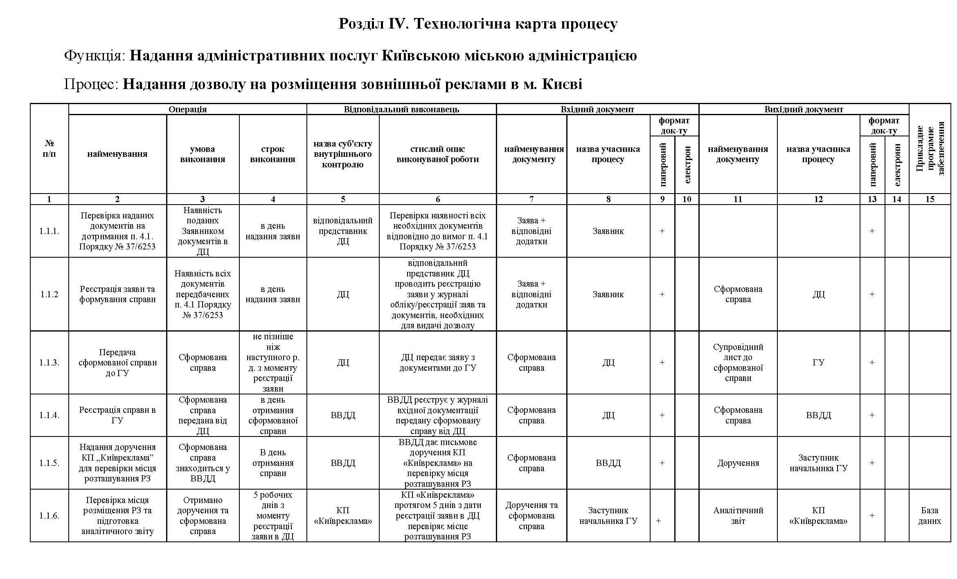

173
174

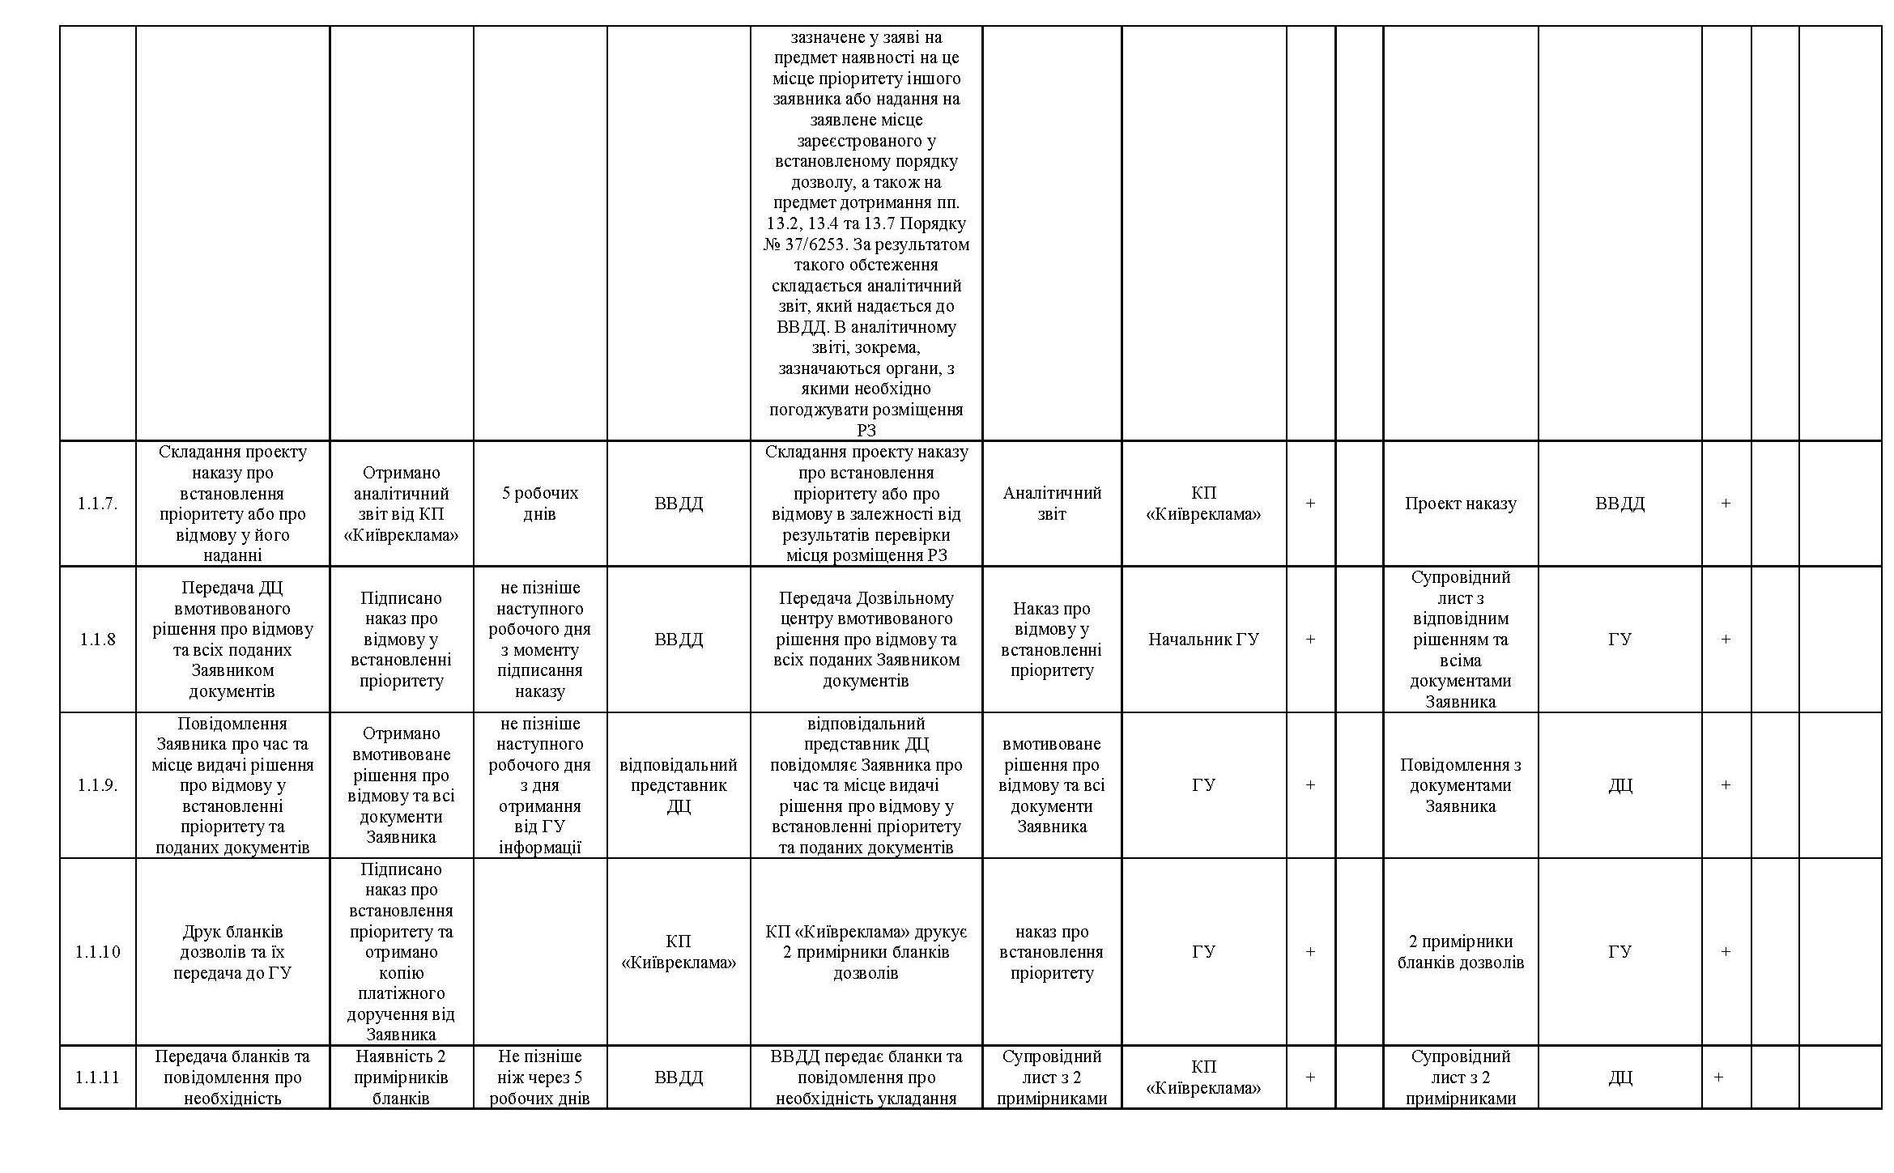

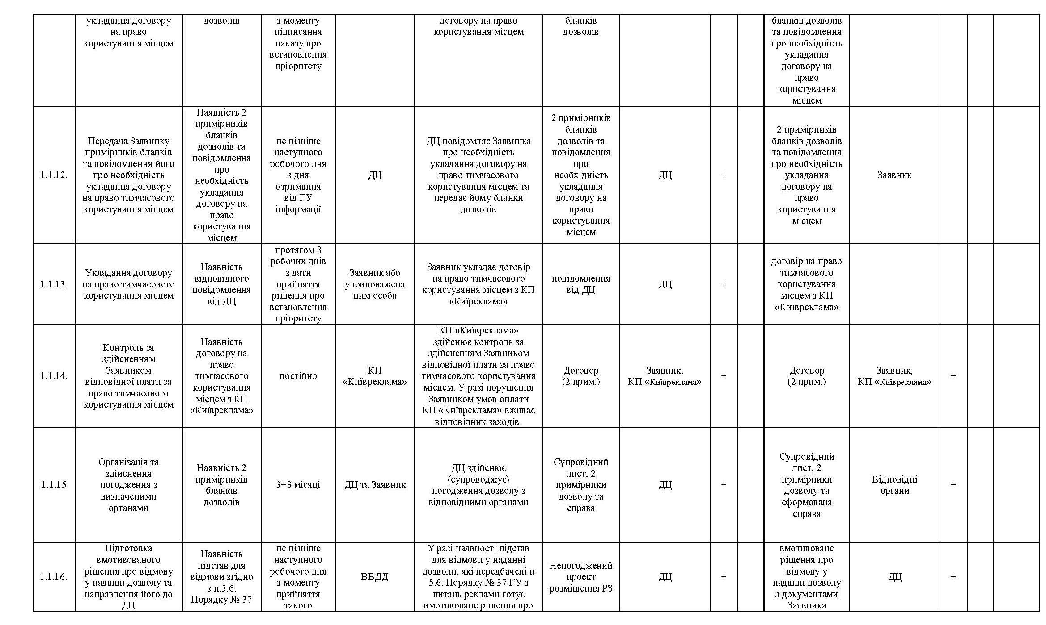
175

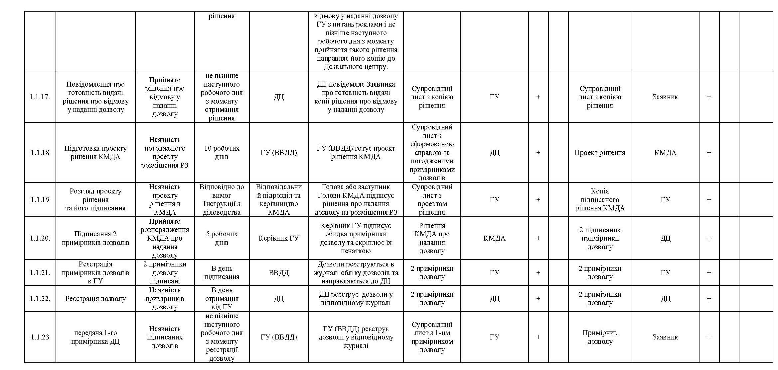
176

V. Список прийнятих скорочень

Абревіатура/скорочення | Розшифровка
КМДА | виконавчий орган Київської міської Ради (Київська міська державна адміністрація)
ВВДД | Відділ видачі дозвільної документації
РЗ | Рекламний засіб
ДЦ | Міський дозвільний центр
КП «Київреклама» | Комунальне підприємство «Київреклама»
Заявник | Заявник або уповноважена ним особа
ГУ | Головне управління з питань реклами КМДА
ГУ містобудування та архітектури | Головне управління містобудування та архітектури КМДА
Державтоінспекція | Державна автомобільна інспекція Міністерства внутрішніх справ України
Порядок № 37/6235 | Порядок розміщення реклами в м. Києві, затвердженого рішенням Київської міської Ради від 22.09.2011 № 37/6235

